SDAR MCP Tasks Provider Runtime
设计说明书
SDAR MCP Tasks Provider
文档版本 | 1.0
文档状态 | V1.0 设计稿
基线 Profile | SDAR MCP Tasks Provider Profile 1.0
日期 | 2026-07-16

适用范围：跨语言资源 Provider 的标准化建设与接入

文档控制
版本 | 日期 | 状态 | 说明
1.0 | 2026-07-16 | 设计稿 | 形成语言无关 Runtime 的模块、协议、状态机、存储和交付边界。

1. 文档定位
本文定义一个独立部署、语言无关的 SDAR MCP Tasks Provider Runtime。Runtime 与业务资源 Adapter 共同构成完整 Provider：Runtime 负责 MCP、SEP-2663 与 SDAR Profile 的标准语义；Adapter 负责有限数量、单一资源类型的业务事实与真实控制。
核心定位：Runtime 不是跨 Provider 的全局资源调度中心，也不是任意资源的统一控制平台。每个 Provider 部署单元拥有自己的 Runtime、Adapter、任务数据与资源边界。

1.1 建设目标
- 让 Java、Python、Go、C++、TypeScript 等团队只实现资源 Adapter，而不重复实现 MCP Tasks。
- 统一实现 tools/list、tools/call、tasks/get、tasks/update、tasks/cancel 及 SDAR 扩展方法。
- 统一实现 Task 持久化、状态机、scheduled、startTolerance、maxElapsed、幂等和重启恢复。
- 根据 Adapter Manifest 动态生成有限数量的 MCP Tool，不按资源实例生成 Tool。
- 将 Adapter 的业务中间状态稳定映射为 SEP-2663 标准状态和结构化业务终态。
- 通过合规测试套件确保不同资源 Provider 对外行为一致。

1.2 非目标
- 不管理不同 Provider 之间的资源互斥、竞价或全局公平调度。
- 不定义车辆、NPC、仿真、批处理等领域的资源本体。
- 不替代底层资源平台原有的安全控制、设备锁和故障处置。
- 不要求所有 Provider 使用同一数据库实例或集中式任务服务。
- V1.0 不支持运行时加载任意业务代码；动态 Tool 来自声明式 Manifest。

2. 总体架构
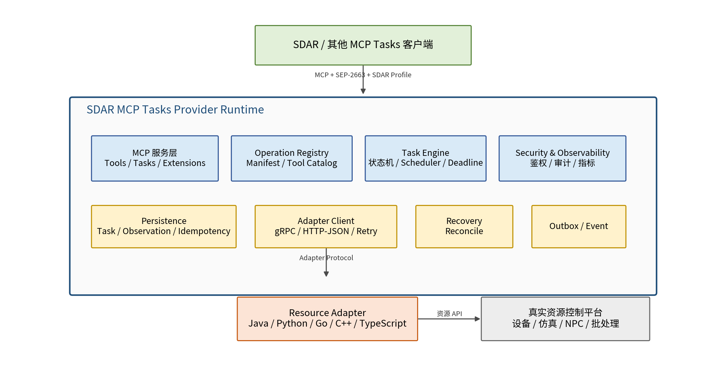
图 1 Runtime 与 Adapter 的部署和职责关系

2.1 部署单元
每个资源 Provider 建议作为一个独立部署单元：Runtime 使用统一镜像，Adapter 使用业务团队镜像，两者通过本地网络、容器网络或 Unix Domain Socket 通信。Provider 只管理本领域内的资源实例。
Provider Deployment Unit
├─ sdar-mcp-tasks-runtime:1.0
├─ resource-adapter:<team-version>
├─ PostgreSQL（推荐，亦可使用兼容实现）
└─ Runtime/Adapter 双向认证配置

2.2 组件职责
组件 | 职责 | 禁止承担的职责
MCP Server | 协议协商、Tool/Task 方法、扩展方法、路由和响应 | 不调用领域 SDK，不解释资源业务状态
Operation Registry | 加载和校验 Manifest，生成 Tool Catalog，保存版本快照 | 不动态执行 Adapter 提供的代码
Task Engine | 内部状态机、调度、deadline、取消协调、输入等待 | 不自行判定资源真实可用性
Persistence | Task、Observation、输入请求、幂等、准入意图和 Outbox | 不保存其他 Provider 的全局资源状态
Adapter Client | RPC、重试、熔断、事件订阅、Reconcile | 不将 RPC Ack 直接等同于 MCP 终态
Security/Observability | 鉴权、租户/模式隔离、审计、日志、指标和追踪 | 不在业务结果中泄露内部凭据

3. 对外协议设计

3.1 MCP 与 Profile 能力
Runtime 必须声明 SEP-2663 Tasks 能力，并根据配置声明 io.sdar/taskExecution Profile 能力。支持项必须与 Adapter Manifest 和 Runtime 实际能力共同求交集，禁止声明后无法履约。
capability = runtimeCapability ∩ adapterOperationCapability
示例：
Runtime 支持 scheduling=true，Adapter operation 支持 scheduling=false
=> 对该 Tool 发布 supportsScheduling=false

3.2 必须实现的方法
方法 | 用途 | 关键约束
tools/list | 返回基于 Manifest 生成的 Tool 清单 | Tool 数量由 Operation 数量决定，不由资源实例数量决定
tools/call | 执行同步 Operation 或创建 Task | immediate 可在准入拒绝时不创建 Task；scheduled 接受后必须创建 Task
tasks/get | 幂等返回 DetailedTask | 读取不得触发资源副作用
tasks/update | 提交 input_required 所需输入 | 仅 Ack；真实状态通过后续 get/通知返回
tasks/cancel | 记录取消请求 | Ack 不等于资源已停止；终态需等待安全停止
checkAvailability | 批量查询 Operation 可用性 | 结果是预测，不是预留或执行授权

4. Operation Registry 与动态 Tool

4.1 Manifest 加载
1. Runtime 启动后调用 Adapter.DescribeProvider。
2. 校验 adapterProtocolVersion、Provider 标识、Operation 名称唯一性和 JSON Schema。
3. 校验 Operation 声明的可选能力与 Adapter 方法支持情况一致。
4. 形成不可变 Operation Snapshot，并根据 Snapshot 生成 MCP Tool。
5. Provider Task 创建时保存所用 Operation Snapshot 版本，避免 Manifest 升级改变历史 Task 语义。
V1.0 决策：首版采用“启动时加载、变更后重启”的稳定策略。热更新仅作为后续能力，避免在执行中的任务上引入 Schema 和语义漂移。

4.2 Tool 生成规则
- Tool name 直接采用 operation.name，并在单个 Provider 内唯一。
- inputSchema/outputSchema 来自 Manifest，经 Runtime 再校验和规范化。
- io.sdar/taskExecution Tool Profile 元数据由 Runtime生成。
- 资源 ID 应作为 arguments 字段传入，不为每个资源实例生成不同 Tool。
- Runtime 禁止执行 Manifest 内的脚本、表达式或动态模块。
vehicle_patrol({
"resourceId": "vehicle-001",
"routeId": "route-008"
})
而不是：vehicle_001_patrol / vehicle_002_patrol / ...

5. Task 状态模型

5.1 外部标准状态
SEP-2663 status | Runtime 使用场景 | 终态
working | scheduled、queued、running、paused、resuming、stopping | 否
input_required | Adapter 明确等待客户端补充输入 | 否
completed | 成功或可结构化表达的业务失败 | 是
failed | Task 执行中的 JSON-RPC/技术协议错误，无法形成正常 Tool Result | 是
cancelled | 底层执行已经安全停止并释放资源 | 是

5.2 Runtime 内部状态
ADMISSION_PENDING // 内部准入意图，尚未对客户端暴露
SCHEDULED // 已创建，等待 scheduledAt
STARTING // 正在调用 Adapter.StartOperation
QUEUED
RUNNING
PAUSED
RESUMING
INPUT_REQUIRED
STOPPING
TERMINAL_COMPLETED
TERMINAL_FAILED
TERMINAL_CANCELLED

5.3 Adapter 状态映射
AdapterExecutionState | Runtime substate | MCP status / outcome
ACCEPTED / SCHEDULED / QUEUED | scheduled / queued | working
RUNNING | running | working
PAUSED / RESUMING | paused / resuming | working
WAITING_INPUT | input_required | input_required
STOPPING | stopping | working 或 input_required（保持原标准状态）
SUCCEEDED | — | completed + isError=false + success
BUSINESS_FAILED | — | completed + isError=true + business_failure
PARTIALLY_COMPLETED | — | completed + isError=true + partial_completion
CANCELLED | — | cancelled
TECHNICAL_FAILED | — | failed，仅限无法构造正常业务结果的技术错误

终态规则：终态发布前必须确认底层执行不再产生资源副作用、相关资源已释放、最终结果已持久化。所有对外终态不可逆。

6. 关键流程
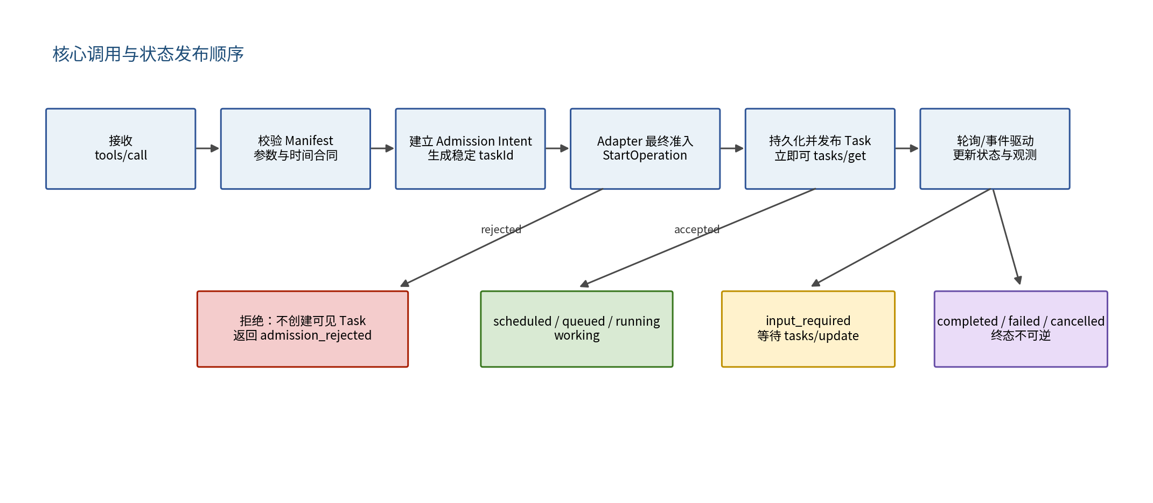
图 2 immediate 调用、准入和 Task 状态发布流程

6.1 immediate task_required 调用
1. 校验 Tool、arguments、授权上下文、execution mode 和 timing。
2. 创建不可见 Admission Intent，生成稳定 taskId，并记录 idempotencyKey/参数哈希。
3. 以 taskId 作为 Adapter 幂等键调用 StartOperation，Adapter 完成最终资源仲裁。
4. 若 Adapter 拒绝：不创建可见 Task，返回 CallToolResult.isError=true，outcome=admission_rejected。
5. 若 Adapter 接受：在事务中创建 provider_task、初始 Observation 和 Operation Snapshot 引用，提交后返回 CreateTaskResult。
6. 返回 taskId 前必须保证 tasks/get 立即可查。

6.2 scheduled 调用
1. 调用阶段只校验能力、参数和时间合同；接受后立即创建持久 Task，status=working、substate=scheduled。
2. Runtime 在 scheduledAt 前不调用真实执行；在时间到达后进入 STARTING 并调用 Adapter.StartOperation。
3. Adapter 在实际启动点完成最终仲裁；到 latestStartAt 仍未接受或无法开始，则安全终止为 completed + start_window_missed。
4. scheduledAt 前等待不计入 maxElapsed；scheduledAt 后 queued、running、paused、input_required 均计入。

6.3 input_required 与 tasks/update
1. Adapter Snapshot 返回 WAITING_INPUT 与稳定 inputRequests。
2. Runtime 保存输入请求键和 revision，映射为 status=input_required。
3. tasks/update 校验 taskId、授权和输入 Key，调用 Adapter.UpdateExecution。
4. Adapter Ack 只表示输入已接收；Runtime 通过后续 Snapshot/Event 决定状态是否改变。
5. 重复输入必须幂等；未知 Key 不得触发资源副作用。

6.4 取消与 deadline
tasks/cancel 或 deadline 到达
→ 持久化 cancel_requested / stop_reason
→ 调用 Adapter.RequestCancel
→ Task 保持 working/input_required，substate=stopping
→ 轮询或事件确认底层安全停止
→ 资源释放与最终结果持久化
→ 用户取消：status=cancelled
→ deadline：status=completed, isError=true, outcome=deadline_reached
Adapter 仅返回取消请求 Ack 时，Runtime 禁止立即发布 cancelled。若 Operation 无法保证安全停止，Manifest 必须声明 supportsMaxElapsed=false，并拒绝非空 maxElapsed。

7. Adapter Protocol 客户端设计

7.1 方法依赖
Adapter 方法 | Runtime 调用时机 | 是否必需
DescribeProvider | 启动/健康恢复时 | 必须
CheckAvailability | SDAR availability 请求 | 必须
StartOperation | immediate 准入或 scheduledAt 到达 | 必须
GetExecution | 轮询真实状态 | 必须
RequestCancel | 用户取消、deadline、安全停止 | 必须
ReconcileExecution | Runtime 重启、状态不确定、事件丢失 | 必须
UpdateExecution | input_required 输入 | 按能力
PauseExecution / ResumeExecution | 受限仲裁或业务控制 | 按能力
StreamExecutionEvents | 降低轮询延迟 | 可选，轮询始终为兜底
ListResources | 控制台/资源校验 | 可选或按 inventoryMode

7.2 RPC 可靠性规则
- 所有产生资源副作用的方法必须携带 taskId、operationName、authorizationContextHash 和 invocationAttempt。
- StartOperation 必须按 taskId 幂等；Runtime 超时重试不得创建第二个外部执行。
- GetExecution、ReconcileExecution 必须为无副作用幂等读取。
- RequestCancel、Pause、Resume、Update 必须幂等或可安全去重。
- Runtime 对读调用可以指数退避重试；对写调用只在具备稳定幂等键时重试。
- 事件流中断不得影响 Task 正确性，Runtime 回退到轮询和 Reconcile。

7.3 超时建议
调用 | 默认超时 | 重试建议
DescribeProvider | 5s | 启动时 3 次，失败则 Provider 不就绪
CheckAvailability | 3s | 最多 1 次快速重试，仍失败返回 unknown
StartOperation | 10s（可配置） | 仅按 taskId 幂等重试；状态不确定时进入 Reconcile
GetExecution | 3s | 指数退避，结合 pollInterval
RequestCancel | 5s | 幂等重试；不因 RPC 超时直接发布终态
ReconcileExecution | 10s | 受控重试，超过阈值进入人工/故障策略

8. 持久化设计

8.1 推荐数据库
V1.0 推荐 PostgreSQL。Runtime 必须通过 Repository 接口隔离存储实现，但首个生产实现以 PostgreSQL 事务、唯一约束、行锁和 Outbox 为可靠性基线。

8.2 核心表
表 | 主要字段 | 用途
provider_task | task_id、operation_name、resource_ref、status、substate、arguments、result、timing、external_execution_id、mode、version | Task 权威记录
admission_intent | task_id、idempotency_key、argument_hash、state、adapter_response | 解决 StartOperation 与 Task 发布之间的崩溃窗口
task_observation | task_id、revision、type、reason_code、occurred_at、payload | 单调 revision 的观测事件
task_input_request | task_id、request_key、schema、status、answer_hash | input_required 稳定性与幂等
idempotency_record | authorization_hash、operation_name、key、argument_hash、task_id/result | 重复 tools/call 去重
operation_snapshot | provider_version、operation_name、manifest_hash、definition | 保留历史 Task 的协议语义
outbox_event | event_id、aggregate_id、event_type、payload、published_at | 通知、事件投递与事务一致性

8.3 创建顺序与事务边界
immediate：
1. INSERT admission_intent（稳定 taskId、幂等信息）
2. Adapter.StartOperation(taskId)
3. accepted：事务创建 provider_task + observation + outbox
4. COMMIT
5. 返回 CreateTaskResult
scheduled：
1. 事务创建 provider_task(substate=scheduled) + idempotency + outbox
2. COMMIT
3. 返回 CreateTaskResult
4. scheduledAt 到达后调用 Adapter.StartOperation

9. 调度、并发与资源边界

9.1 Runtime-managed scheduling
默认由 Runtime 管理 scheduledAt、latestStartAt、deadlineAt 和持久定时器，减少各语言 Adapter 重复实现。Adapter 只在 StartOperation 时接收 timing 上下文，并完成真实准入。

9.2 同一 Provider 内的并发
Adapter 是资源占用的最终权威。Runtime 可以根据 Manifest 提供可选的 exclusive_by_resource_key 串行化，用于降低明显冲突，但不能替代资源平台自身的设备锁、人工占用判断或 fencing。
operation.concurrency = {
mode: "exclusive_by_resource_key",
resourceKeyJsonPointers: ["/resourceId"]
}
注意：该能力仅在单 Provider 内生效。

10. 重启恢复与对账
Task 情况 | Runtime 重启后的处理
SCHEDULED 且未到 scheduledAt | 重新注册持久定时器，不调用 Adapter
STARTING / admission 状态不确定 | 使用同一 taskId 调用 Reconcile；必要时幂等重试 StartOperation
QUEUED / RUNNING / PAUSED / INPUT_REQUIRED / STOPPING | 调用 ReconcileExecution，更新 Snapshot 和 Observation
Adapter 报告执行不存在 | 结合 admission intent 和历史证据决定重试或 technical failure，禁止伪造成功
已终态 Task | 只恢复查询与 TTL，不再调用资源执行接口

- Provider 就绪条件：数据库迁移完成、Manifest 校验成功、Adapter 可达、恢复扫描已启动。
- 恢复过程中 tasks/get 仍可返回持久状态，但应通过 statusMessage 明确“正在对账”。
- 同一 Task 的 Reconcile 必须串行，防止多实例并发恢复。

11. 安全设计
- 客户端到 Runtime：支持 OAuth2/JWT、mTLS 或部署环境提供的身份认证。
- Runtime 到 Adapter：优先使用 mTLS；同 Pod/主机可使用 Unix Domain Socket 加文件权限。
- taskId 必须与调用者授权上下文和 execution mode 绑定，禁止跨租户/跨 simulation-live 操作。
- Manifest 与 JSON Schema 必须限制大小、深度、正则复杂度和未知字段，防止资源耗尽。
- arguments、statusMessage、Adapter 错误和日志必须脱敏；禁止将认证 Header 透传进业务输出。
- 对 Adapter 地址、回调、外部 URL 和命令字段执行 SSRF、注入和路径穿越防护。
- Runtime 不加载 Adapter 提供的任意代码。

12. 可观测性与运维
类别 | 建议指标/日志
协议 | tools/call 成功率、Task 创建延迟、get/update/cancel 错误率、JSON-RPC 错误码
Task | 各状态数量、启动等待、执行时长、deadline/start-window 命中、取消耗时
Adapter | RPC 延迟、超时、重试、Reconcile 次数、事件流重连、状态不一致
可靠性 | 重复调用去重、恢复 Task 数、Outbox 堆积、Observation revision 冲突
资源业务 | reasonCode、availability 分布、restricted 风险和建议时间窗口

所有日志和 Trace 必须包含 providerId、taskId、operationName、resourceRef、executionMode 和 correlationId；不得仅依赖 externalExecutionId 作为跨系统关联键。

13. 配置模型
runtime:
providerId: vehicle-provider-a
databaseUrl: postgresql://...
adapter:
protocol: grpc
endpoint: dns:///vehicle-adapter:7001
tls: required
task:
terminalRetention: 72h
recoveryScanInterval: 15s
defaultPollInterval: 2s
profile:
availability: true
scheduling: true
observations: true
idempotency: true
security:
executionModeIsolation: true
maxArgumentBytes: 1048576

14. Runtime 内部接口建议
interface TaskRuntime {
callTool(request: CallToolRequest, auth: AuthContext): Promise<CallToolResponse>;
getTask(taskId: string, auth: AuthContext): Promise<DetailedTask>;
updateTask(taskId: string, input: TaskInput, auth: AuthContext): Promise<void>;
requestCancel(taskId: string, auth: AuthContext): Promise<void>;
}
interface AdapterGateway {
describeProvider(): Promise<ProviderManifest>;
checkAvailability(req: AvailabilityRequest): Promise<AvailabilityResponse>;
startOperation(req: StartOperationRequest): Promise<StartOperationResponse>;
getExecution(req: GetExecutionRequest): Promise<ExecutionSnapshot>;
requestCancel(req: CancelRequest): Promise<CancelAck>;
reconcile(req: ReconcileRequest): Promise<ExecutionSnapshot>;
}

15. 交付与实施阶段
阶段 | 范围 | 退出条件
R0：骨架 | MCP Server、Manifest、动态 Tool、Mock Adapter | 能发现 Tool 并完成同步/异步样例
R1：P0/P1 | Task 持久化、get/update/cancel、Availability、状态映射 | 基础合规测试通过，重启后 Task 可查
R2：P2 | scheduled、startTolerance、maxElapsed、持久调度 | 时间合同和恢复测试通过
R3：P3/P4 | 取消安全语义、Observation、幂等、Reconcile、模式隔离 | 两个不同语言真实 Adapter 接入并通过故障测试
R4：产品化 | 镜像、Helm/Compose、SDK、测试工具、文档和版本策略 | 资源团队可在模板上独立完成 Provider

16. Runtime 验收标准
- 返回 CreateTaskResult 前 Task 已持久化且可立即 tasks/get。
- 重复 tools/call 在相同授权、operation 和 idempotencyKey 下不产生重复副作用。
- scheduled Task 不早于 scheduledAt 启动，重启后仍能按原时间合同执行。
- 取消请求不会提前发布 cancelled，deadline 只有在安全停止后发布 deadline_reached。
- 业务失败映射为 completed + isError，技术协议失败才映射 failed。
- 事件流断开、Runtime 重启、Adapter 重启和数据库短暂故障后可恢复或明确失败。
- Java/Python/Go 中至少两种语言 Adapter 使用同一 Runtime 无需实现 MCP Tasks。
- 通过 SDAR Provider Profile 对应等级的合规测试。

17. 待冻结决策
决策项 | 推荐值 | 说明
Adapter 主协议 | gRPC + Protobuf | 跨语言代码生成、明确版本与二进制契约
兼容协议 | HTTP/JSON 可选 | 便于轻量环境和调试，不作为首要一致性基线
默认存储 | PostgreSQL | 事务、唯一约束、恢复和运维成熟
Manifest 更新 | 重启加载 | V1.0 优先语义稳定；后续再支持热更新
状态获取 | 轮询必需、流可选 | 避免事件丢失影响正确性
资源互斥 | Adapter 最终权威 | Runtime 串行化仅为可选优化

参考基线
《SDAR MCP Tasks Provider Profile》，Profile 版本 1.0，日期 2026-07-16。本文档不重新定义 SEP-2663，而是给出 Provider Runtime/Adapter 的工程实现设计。

